Helga Peskoller Johnsbach, 21. maj 2022

Gorništvo izobražuje
O razmerju do narave v antropocenu iz več zornih kotov

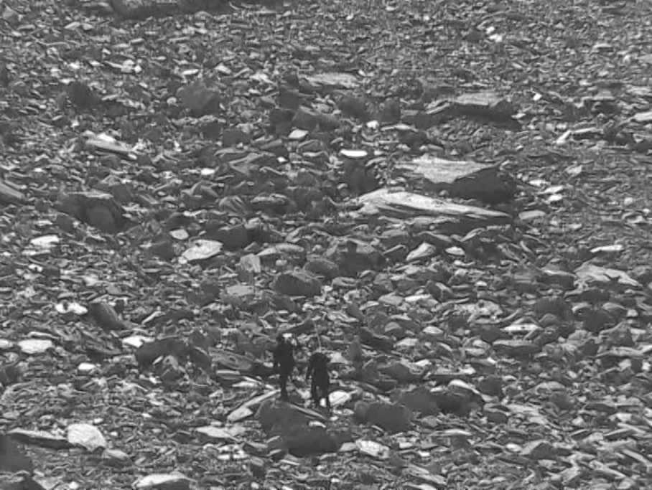

Predavanje sestoji iz štirih delov in kaže, zakaj gorništvo je oziroma bi lahko bilo povezano z izobraževanjem. Gre za poglede na odnos med goro in človekom ali, rečeno splošneje, za razmerje do narave v antropocenu, to je zdajšnjem obdobju z ogromnim vplivom človeka na planet.

Z lastnimi močmi

Za pojem gorništva se je treba zahvaliti Jakobu Rebusu, ki pa ni bil gornik, temveč pridigar na bavarskem dvoru, ki je na romarskem potovanju v letu 1575 zabeležil naslednje (po Schottenloher von Stolz 1928 v Peskoller 1999, str. 17):

»Ob Pratovecchiu (pri Apeninskem gorovju) se začne grobo, neblago gorovje, ki ga mora romar premagati. Koliko sopihanja in počivanja je bilo, lahko oceni vsakdo, ki ve, kako blago kratkočasno je gorništvo.«

Bistveno je s tem že povedano. Romarji in gorniki imajo namreč veliko skupnega, na poti so zunaj na terenu, kar občutijo kot kratkočasno, in ne dolgočasno dejavnost. Vendar bi bilo romarjem prav, če gore ne bi bile visoke in težavne, nevarnosti in napori ne bi bili veliki. Za to je veliko dokazov v starejših besedilih. Tudi današnji romarji in romarke imajo raje blago, ne »grobo, neblago gorovje«, kjer jim zmanjka sape in morajo velikokrat počivati.

S kulturnozgodovinskega stališča je oboje tesno povezano. V 15. in 16. stoletju se je na pot do svetišč v Rimu, Santiagu ali Jeruzalemu podalo na stotisoče romarjev, da bi našli duševni mir. Njihova poročila so polna skrbi in pritoževanja pri premagovanju prelazov. Pri Brennerju na primer dobimo vtis, da tre za tritisočaka. Seveda, cest tam ni bilo, namesto tega pa mulatjere, kjer so grozili zemeljski in snežni plazovi. Romarji so se bali, da bodo obtičali s konjem in prtljago v blatu, da jih bo tiha voda vlekla s seboj ali da bodo pokopani pod snegom ali prodom. Tisti, ki krenejo na pot iz drugih razlogov, delijo ta strah, vendar pri njih prevladuje nekaj drugega. Če začnemo pri italijanskem pesniku in zgodovinarju Francescu Petrarci (1304–1374), ki velja za praočeta alpinizma in ki naj bi z bratom in dvema služabnikoma 26. aprila 1336 osvojil Mont Ventoux, se to sliši takole (prim. Peskoller 1999, 59):

»Dan je bil dolg, zrak blag; duše so bile odločne, telesa močna in vajena hoje; samo narava kraja je ustvarila ovire.«
Petrarca se je sicer na začetku branil vzpona, ki se mu je zdel težak, in se je podal do najgloblje doline. Šele tam se je zavedel, da tako ne bo pridobil na višini, zbral je pogum in začel vzpon. Ko je stopil na vrh, je razgled naredil tako velik vtis nanj, da se je vrnil molče in sestavil prvo obsežno poročilo o osvajanju gore, ki govori tudi o njegovem motivu: želel je spoznati višino kraja. Da hodi na goro zaradi gore, je gorništvo kot namen sam po sebi. Za tem ni toliko želja po očiščenju in duševnem miru kot volja do izkušnje in spoznanja. To so osrednji razlogi, ki določajo to, kar se leta 1575 prvič imenuje gorništvo.

Gre za dejavnost, ki je podobna romanju, pa vendar se od njega zelo razlikuje. Tovorni konji pomagajo romarjem, ne pa gornikom, ker je teren neprijazen, zaradi česar sami postanemo tovorna žival, ki pa se spremeni, čim dlje traja muka in čim težja je. Sicer takšnega napora ne bi prestali. Sprememba je v tem, da iz sile naredimo krepost in da izrecno pozdravljamo napor, težavnost, višino in nevarnost, da iz tega naredimo program, čemur bi se romarji najraje izognili.

Tako gorniki z zgodovinskega vidika v poznejšem času postajajo čedalje večji mojstri v izčrpavanju sebe. Ob tem je treba omeniti negornika Wilhelma von Humboldta (1767–1835), brata raziskovalca narave Aleksandra von Humboldta, ki si je leta 1802 upal na 6263 m visok Chimborazo, zbolel za višinsko boleznijo, vrha ni dosegel in dolgo obdržal višinski rekord ter izdelal skice o vulkanu. Zato velja za pionirja estetskega prikaza znanstvenih spoznanj. Njegov brat Wilhelm je bil druge narave, sicer je tudi potoval, vendar nikoli ni zapustil Evrope in je kot pisatelj, etnograf in reformator izobraževanja postavil v ospredje to, kar je jedro gorništva: kultiviranje lastnih moči. Razlikovanje, ki ga predstavi Humboldt, je pomembno tudi za gorništvo. Govori o fizično-čutnih, duhovno-intelektualnih, ustvarjalno-estetskih in moralno-etičnih energijah. Bile naj bi sorazmerne, delovale naj bi v ravnotežju in izmenjujoč, pod nadzorom kritičnega razuma. Ko se to zgodi, bi bil dosežen »pravi smoter človeka«, in to je izobrazba.

Ko si podrobneje ogledamo Humboldtov opis človeških energij, doživimo presenečenje, kajti njegov nauk o človeških energijah se pokriva z zgodovino motivov gorništva. Ko sprašujemo, kaj ljudi žene prostovoljno v višino, pridemo do zaključka, da obstaja nekaj razlogov za to, o katerih govorim v svoji knjigi »BergDenken. Eine Kulturgeschichte der Höhe« iz leta 1997, ki so se razvili v obdobju 800 let.

Omejitev kot dar

Ko sledimo zgodovini alpinizma, je od najmanj 19. stoletja naprej v ospredju vseh želja težavnost. Številni vrhovi, vključno z Mont Blancom, so bili osvojeni, tako da je bila pozornost usmerjena na stene. V 20. stoletju se je znova uveljavila višina v obliki osemtisočakov, toda ko so bili tudi ti osvojeni tako kot drugi visoki vrhovi onstran Himalaje, se je spet uveljavilo iskanje težavnih vzponov. Ne glede na to, kje so ti vrhovi, ali v Alpah, Andih ali v Himalaji, so za stopnjevanje težavnosti poleg izbire smeri pomembni tudi primerna sredstva in slog plezanja. Geslo za to se imenuje odrekanje tehniki. Naj navedemo samo dva primera: vzpon na Mount Everest leta 1978 brez kisika v jeklenkah ali trenutno najtežja plezalna smer »Silence« v jami Faltanger na Norveškem, 9c.

Iskanje težavnosti se nanaša na sposobnost, tekmovalnost in konkurenco, a tudi na druge učinke. Čim manj je tega, kar potrebujemo za vzpon, tj. poti, stopajev, oprimkov, kisika, tem težje postane. Rečeno drugače, čim težje prehodno, čim bolj izpostavljeno in odročno, čim strmejše in višje je, tem zahtevnejše postane. Za to pa vendar gre, za zahtevnost. To pojasnjuje primer, za katerega bomo zapustili Alpe in se podali v dolino Yosemite na vrh El-Capitan skupaj z Lynn Hill leta 1993.

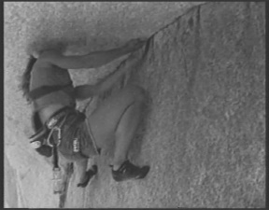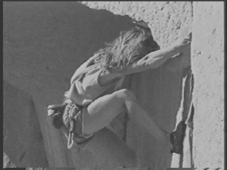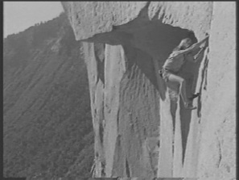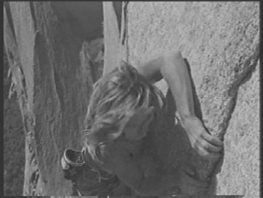
Predvajanje videoposnetka »Freeclimbing«, 45 sek., upočasnjeno

Ni bilo veliko videti: skala in človek. Črno-belo, brez zvoka in vse zelo upočasnjeno, da se lahko pokaže. Pojavila se je siva, trdna skala z malo oprimkov, na kateri se ženska vešče povzpne. Zavarovana je, kar se vidi po vrvi, tudi vse drugo je vidno, plezalni pas, vponka, magnezij. Celo to, kar jo je pripeljalo na ta pusti kraj, je vidno, čeprav posredno: volja, sposobnost in znanje, ki ne nastanejo z danes na jutri, temveč zahtevajo čas. Čas je bil na voljo in je bil tudi izkoriščen. Lynn Hills je plezala dolga leta, njeno znanje o telesu je veliko. Je v telesu, vendar je globlje v njem kot izrecno znanje, ki ga lahko poimenuješ, je torej tiho in nemo znanje. Če ga prikličemo pri plezanju, deluje zanesljivo in točno. Video prikazuje roke in noge, ki postanejo tipala, otipajo skalo in skala otipa njih.

Dotik je sporočilen in ustvarja odnos, ki mora biti močan, sicer se ne bi vedno znova vračali na taka mesta. Pri izvedbi giba je treba paziti na razdaljo, telo ne sme biti preblizu ali predaleč od skale, ker to moti ravnotežje. In ravnotežje je odločilnega pomena, v tem je umetnost. To od nas zahteva, da smo pri stvari. Plezanje je starodavna zadeva. Potem ko so naši predniki tvegali prehod z dreves v savano, so se morali naučiti postaviti na zadnje noge in hoditi pokonci, da so lahko na obeh nogah varno stali, hodili in tekli. Medtem so bile roke proste, lahko so izdelale orodje, zanetile ogenj ali omogočile lov. Vendar tega ne bi mogli narediti, če se ne bi prej naučili zbiranja: trave, listja, gob in jagodičevja. Zagotovljeno je bilo vsakdanje preživetje, ker so se zbiranja lahko udeležili vsi – moški, ženske, mladi in stari in tudi bolni. S tem se je krepilo ne samo telo, temveč tudi skupnost in družba. Kar smo zdaj povedali v treh stavkih, je trajalo dlje kot 3,6 milijona let.

Ob tem je plezanje v zgodovini alpinizma neznatna malenkost, vendar temu neskončno dolgemu razvoju sledi v smislu evolucije in ga prehodi v nasprotni smeri. Ne da bi se spet vrnili na drevesa, to počnejo otroci, temveč da bi plezali na skalnatih stenah ali v jamah kot Adam Ondra v jami »Silence« na Norveškem.

V vseh primerih gre za dvojno nasprotujočo si moč: na eni strani za imaginarno moč, ki omogoča, da si nekaj predstavljamo in da sebe premagamo, in na drugi strani moč težnosti, ki vsako telo sili k tlem. V najboljšem primeru je plezanje igra med imaginarno močjo in težnostjo, v najhujšem primeru je to trd in brezizgleden boj. Vmes pa se je zgodila zgodovina človeštva. Brez plezanja in odločilnega skoka z dreves pa ne bi bilo napredka.

Pred 200.000 leti je bil končno tu, homo sapiens sapiens, torej razumni človek. Je res tako? Dvom je upravičen, ko gledamo Lynn Hill, Adama Ondro ali druge, ko plezajo v jamah ali po gladkih stenah. Ali so to razumni ljudje ali so vse kaj drugega? Domnevamo lahko bolj slednje, predlagala bi ime homo sapiens demens. To bi bil človek, ki je razumen in ponorel hkrati.

Če bomo upoštevali ugotovitve psihologije, bi to lahko bilo pogubno za plezalce, zato se raje ukvarjamo z etnologijo, antropologijo, filozofijo in kulturno zgodovino.

Izhodišče je bil videoposnetek, videli smo gibanje kljub omejenim možnostim. To je zanimivo, ker je pod normalnimi pogoji zaželeno ravno nasprotje, tj. veliko možnosti. To poznamo kot potrošniki: želeti si kaj, izbrati, odločiti, kupiti, porabiti, odstraniti in plačati, seveda. Denar je menjalno sredstvo za blago in blago naj kroži, čim hitreje, tem boljši je donos. Kaj pa kroži na hribu in kaj se zamenja v steni in s čim?

Nič se ne zamenja in tudi nič ne kroži, gore in stene ostajajo tam, kjer so, dovolj so težke in masivne, da jih nič ne utrga iz zasidranja. Torej niso blago, temveč dar, kar je nekaj drugega. Darove je treba sprejeti ali jih vsaj z zahvalo vrniti. Iz študij o tujih ljudstvih je znano, da se darovi ne obravnavajo kot stvari, torej tukaj obstajajo zadržki.

Če gore niso menjalni objekti, temveč darovi ali darila, kar je končno enako, to meče luč na tiste, ki hrepenijo po tem. Dejansko se tudi oni predajo v celoti, podarijo svoje moči nečemu, kar se ne gane, in dobivajo nekaj, česar nočejo zamenjati z ničimer drugim. Kaj je lahko to?

To je izkušnja, da dobiš več, če daš še več. To je storila Lynn Hill na Capitanu. Razdajala se je, uporabila je vse svoje znanje za to steno in s tem ravnala neekonomsko. Niso se porabljale materialne dobrine, temveč so bili uporabljeni znanje, veščine in volja – z učinkom intenzivnega doživljanja, ki nahrani in nasiči dušo, ne da bi na veliko zapravljalo vire. Težava je v tem, da iz omejenosti sledi intenziteta. Zahteva, da izčrpaš sebe in svoje telo. Šele tako opaziš, kar je v njem. Podobno velja za to, kar ga obdaja, na najmanjšemu robu je še prostora za prst, da bi ohranili ravnotežje. Izkoriščati potencial vsakega položaja, poseči dovolj zgodaj, preden ni več mogoče ukrepati, delati v skladu z okoliščinami, in ne v nasprotju z njimi, dovoliti, da te nosijo, ne izsiljevati rezultatov, temveč dopuščati, da se dogaja. Predanost, koncentracija, pravilni timing, »sebe docela uporabljati«, to je to, kar najbolj zadošča, ne glede na to, kje kdo doseže kateri limit.

Sporazumevanje z naravo

Ko je grški govorec Antifon (480–411 pr. n. št.) pred 2500 leti prvič razlikoval naravo od kulture, je tudi človek postal dvoje, deloma narava in deloma kultura. Od zdaj naprej leži na meji in jo obljuduje. V 13. stoletju najpomembnejši teolog svojega časa, Tomaž Akvinski (1225–1274), ugotovi, da je v naravi človeka, da ustvarja kulturo, tako kot je v naravi polžev, da ustvarjajo hišice. S to primerjavo človeka postavi na stran kulture, čeprav je tu še ugankarski ostanek, ki ne spada tja.

V prednovodobnem mišljenju, od antičnega časa do srednjega veka, ravnanje z naravo ni bilo urejeno, temveč vključeno v verske obrede, kar je nakazovalo odvisnost človeka od narave. To se je radikalno spremenilo v novem veku. Narava je postala objekt, ki nima duše, medtem ko je človek postal subjekt, ki nima narave.

To je povzročilo pomembne posledice, ker je bila narava od tedaj naprej z naravnimi bitji, kot so rastline, drevesa ali živali, niti predmet niti naslovnik etičnega mišljenja. Dodatno podporo je to objektivistično razumevanje narave dobilo v dobi razsvetljenstva. Nemški filozof Immanuel Kant (1724–1804) je uvedel pojem vzvišenosti za velike naravne pojave, kot so strele, slapovi, potresi in strme stene. Vzvišenost ne zaradi tega, da bi povišali njih, temveč da bi povišali človeka. Če nam bo uspelo obvladati tudi te naravne pojave, bo človek zares številka ena na Zemlji.

Vendar je Kant izdal račun brez krčmarja. Sto let pozneje se je pojavil dunajski zdravnik in psiholog Sigmund Freud (1856–1939) in odkril nezavedno v človeku. Zanj so to bili čustva, nagoni, sanje in spomini. Človek ne more razpolagati z njimi po mili volji, ampak velja nasprotno, kajti oni razpolagajo z njim. To je pomenilo žalitev ne samo pred sto leti. Kajti to pomeni v slikovni govorici, strele, slapovi, potresi, vulkani in strme stene povzročijo vznemirjanje ne samo zunaj, na prostem, temveč tudi znotraj, v človeških dušah, in moramo priznati, da nismo gospodarji v lastni hiši.

Ker je torej človek ločen od narave, prevzame narava kot nezavedno prostor v njegovi notranjosti ter širi strah in nelagodje. Z zgodovinskega vidika v obdobju od druge polovice 19. stoletja evropske države stremijo po tem, da bi dosegle maksimalen politični in gospodarski vpliv v drugih državah. Vse to je znano pod pojmom imperializma.

S tem so povezani posegi v infrastrukturo naravne in kulturne krajine, kot na primer obsežna gradnja železniške mreže, kar sega v alpske doline in pospešuje gorski turizem. Ustanavljajo se planinska društva, gradijo se gorske koče in poti, ki se v strokovnih revijah pospešeno oglašujejo. Podobno velja za proviantne depoje. Ti so nastajali od leta 1880 in so obsegali hladne in tople konzerve. Turisti so jih lahko dobili v gostilnah, kjer so se prehranjevali, ob začetku ture. Eden teh depojev ni daleč od tukaj, to je Kulmwirt v občini Ramsau.
Alpe so dosegljive čedalje več ljudem, ki se vzpenjajo na njihove vrhove. Tako rekoč se demokratizirajo, torej ni bila samo plemičem in lastnikom tovarn namenjena priložnost uživati v lepotah narave, temveč tudi meščanom in meščankam. Obdobje množičnega turizma, ki se začne po vojni, z letom 1955, še traja. Danes alpska regija šteje 14 milijonov ljudi in je naravni, življenjski, gospodarski in prostočasni prostor, vendar se bori tudi s posledicami množičnega turizma, čeprav ne povsod v enaki meri, kajti so tudi alternative kot Johnsbach in 28 drugih gorniških vasi v štirih alpskih državah.

Ob pripravi predavanja sem se spraševala, na katero razumevanje narave se sklicujejo ob tem razvoju. Po vsem, kar sem ugotovila na podlagi zgodovinskih virov, je jasno, da na to vprašanje ni enoznačnega odgovora. Zgodnja ločitev človeka iz povezave z naravo pušča sledi, tudi v mišljenju. Mogoče pa odgovor ni odločilnega pomena, pomembnejše je, da to vprašanje zastavljamo vedno znova. Kajti vprašanje po naravi in po govoru o njej pojasnjuje, kje stojimo kot ljudje, kako razumemo sami sebe in kje smo v svetu. To je najmanjši skupni imenovalec, za katerega se lahko dogovorimo v tem zgodovinskem pregledu. Vprašanje narave je bilo vedno vprašanje človeške samointerpretacije. Z drugimi besedami: To, kako kdo govori o naravi, največ pove o njem samem.

To je ena plat, druga pa je vprašanje, kako naj ravnamo z naravo. To je resno vprašanje v smislu moralnosti, ki odloča o tem, v kateri naravi živimo in želimo živeti. Z začetkom novega veka okrog leta 1500 je narava postala objekt brez duše, zaradi česar ljudje niso več bili zavezani glede nje. Zdaj pa, 500 let po tem, je prav ta zaveza naravi postalo življenjsko vprašanje in vprašanje preživetja.

Ali je za to ključ, stična točka v zgodovini? Da, ta obstaja, in sicer pri mladem, predrznem italijanskem filozofu Picu della Mirandoli (1463–1494). Njegov govor o Dostojanstvu človeka spada med najbolj znana besedila renesanse. Besedilo je bilo napisano za predvideni simpozij v Rimu. Vabil je evropske znanstvenike, obljubil jim je, da jim bo povrnil potne stroške, ki so bili znatni, če pomislimo, da so bili cele tedne na poti čez celino s konjem in kočijo. Vendar do tega ni prišlo. Ko je Pico nabil svojih 900 tez v Rimu, je papež sklical preiskovalno komisijo, ki je 13 tez kvalificirala kot krivovernih. S tem je bilo zabave konec in mlad znanstvenik je moral nemudoma zapustiti mesto. O čem pa bi razpravljal s pametnimi glavami, kaj bi bilo njegovo sporočilo? Da skrajšamo zadevo: Prišel je do zaključka, da je vprašanje o bistvu človeka, o njegovih sposobnostih in možnostih, njegovem položaju in njegovi nalogi v svetu, njegovem dostojanstvu in svobodi v tem – to je zdaj zanimivo –, da se zaveda, da on, človek namreč, ni nič posebnega in da tudi nima ničesar posebnega in da se prav zaradi tega lahko udeleži vsega. Je torej udeležba, druga beseda za odgovornost, kar odlikuje življenje človeka, nič več, in tudi nič manj.

Zaključek
Začeli smo z izsekom iz filma, ki kaže moška z alpskima drogovoma, ki pazljivo stopata čez melišče. Končalo se bo prav tako z njima, kako namreč prečita snežno polje pod skalo. Vmes smo razpredali zamisli, zasidrane v zgodovini, ker prihodnosti ni brez preteklosti.

Naslov prvega poglavja je »Z lastnimi močmi«. Povedali smo nekaj o rojstvu gorništva kot prakse/Petrarca in pojem/rebus, dvorni pridigar. Kot folija je služila primerjava med romanjem in gorništvom z rezultatom, da je oboje podobno in različno, kajti gorniki se ne bojijo napora, ravno nasprotno. Nato smo postavili v ospredje Humboldtovo teorijo izobraževanja, tj. človeške moči. Ker so vsekakor koristne kot urejevalne strukture za samorazumevanje in aktivnosti gorniških vasi, jih bomo ponovno navedli: fizično-čutne, duhovno-intelektualne, ustvarjalno-estetske, moralno-etične sile, ki so v ravnotežju, živahnem medsebojnem razmerju in pod nadzorom kritičnega razuma, »samoumevnega namena« človeka, tj. izobraževanja. Ko predlagam, naj se gorniške vasi razumejo kot BB, tj. baza za izobraževanje, ne mislim na šole ali podobne ustanove, temveč na ustanove v Humboldtovem smislu.

Naslov drugega poglavja je »Omejitev kot dar«. Pokazali smo plezalne slike Lynn Hill, izpostavili učinke plezanja, ki sledi striktnim pravilom (plezanje z rdečo piko) v steni z malo oprijemi in z malo možnostmi, kar zahteva, da gornik oz. gornica izčrpa sebe v celoti, pod geslom »sebe v celoti uporabljati« z rezultatom visoke intenzitete v doživljanju, kar zadovolji in nahrani dušo. Tudi to je uporabno za položaj gorniških vasi. Poleg tega so znaki časa posebej ugodni za to, da dojamemo umerjanje, omejevanje kot dar in da se dosledno privadimo na »ekonomijo zadržanosti«. Ali pa še radikalneje: poslovati z antiekonomijo kot pri plezanju in postati vzorni primer.

Naslov tretjega poglavja je programatski: »Sporazumevanje z naravo«. Poročali smo o spremembi v razmerju med človekom in naravo. Vse skupaj se je končalo tako, da na vprašanje, kaj je narava, ne moremo odgovoriti enoznačno, nakazani pa so učinki vprašanja, ker prispeva k samorazumevanju in samointerpretaciji človeka, kar je znano že iz zgodovine. Vprašanje o naravi je resno, moralno vprašanje, ker odloča o tem, v kateri družbi živimo in želimo živeti.

Spraševati, kaj nam pomenijo rože, živali in pokrajine, sporoča, kako stopimo v stik z naravo in z nami samimi. Udeležba je bilo geslo malo pred prehodom v novi vek in utemeljitev je bila, da kot ljudje nismo nič posebnega in tudi nimamo ničesar posebnega. To nas razbremenjuje in osvobaja za menjavo perspektive. Pred kratkim sem videla film »Snežni leopard«, ki nam v prelepih slikah pojasni naslednje: Ljudje opazujejo živali, da, vendar tudi živali opazujejo ljudi, enako zainteresirano, če ne še bolj.

Preprosto je vedeti, da je tako, težko je, da tega ne pozabimo, ker smo kot ljudje vajeni biti v središču, okrog katerega se razvršča vse drugo. Zato okolje, okolica – vse zaman. Ni tako. Ljudje so na drugem mestu, »drugo« je bilo že tu, kar pa ne velja samo za gore, morja, reke in jezera.

Kako naj si predstavljamo človeka ali pa celo vas, ki je spremenila perspektivo in je vajena misliti v relacijah, ne postavi ničesar absolutno in nesprejema, da se ne da spremeniti, temveč zavzema eksperimentalno držo in jo postavi pod vprašaj, tako kot nekoč Petrarca, vendar ne samo, da bi spoznali višino kraja, kot da spoznavamo vire za dobro življenje. Vir, ki se je še vedno obnesel, je naravna lepota, drugi vir je zavzemanje za relevantno znanje, iskanje umetnosti, ki se ravna po naravi, spada sem, pogled snežnega leoparda, prakse in običaji, ki omogočajo, da gore ostajajo tam, kjer so. Po romanu Christopha Ransmayrja to ni tako samoumevno. Lahko odletijo, če nismo pozorni med kultiviranjem njihovega podnožja. Na vznožju gora se naselijo ljudje, oblikujejo skupnosti, razvijajo vasi, ki včasih postanejo gorniške vasi in imajo proviantne depoje, vendar ne kot prej s konzervami, temveč s svežo hrano. Najboljša sveža hrana je tista, ki se ne pokvari in ki se pomnoži, ko jo deliš, to je izobraževanje. Izobraževanje ni arzenal znanja, temveč kot odprto obzorje – kljub goram, z gorami in zaradi gora in gornikov, ki ga občasno lahko zastrejo.

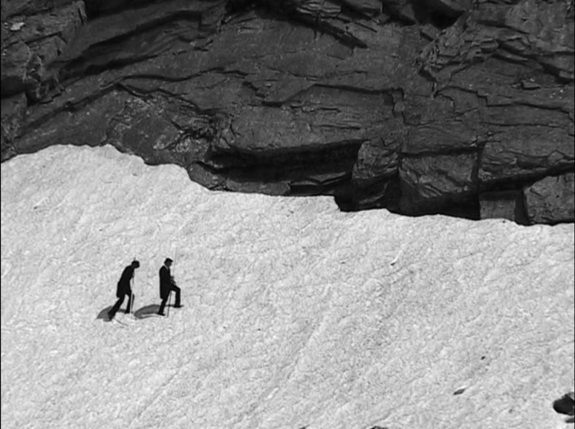

Literatura
- Böhme, Gernot (1997): Natur. V: Wulf, Christoph (izd.): Vom Menschen. Handbuch Historische Anthropologie. Beltz Handbuch: Weinheim/Basel, str. 92–118.
- Böhme, Gernot (2002): Die Natur vor uns. Naturphilosophie in pragmatischer Hinsicht. Die Graue Edition: Zug.
- Därmann, Iris (2010): Theorien der Gabe. Eine Einführung. Junius: Hamburg.
- Humboldt, Wilhelm von (1972/1980): Ideen zu einem Versuch, die Gränzen und Wirksamkeit des Staates zu bestimmen (izvleček). V: ders.: Werke in fünf Bänden. Izd. von Andreas Flitner in Klaus Giel. knj. 1, 3. izd. Darmstadt.
- Mirandola, Picco della (1997/1486): De homminis digitate. Über die Würde des Menschen. Lateinisch/Deutsch. Reclam: Stuttgart.
- Peskoller, Helga (1988): Vom Klettern zum Schreiben – Ein Versuch, sich zur Gänze zu verwenden. Eine Dissertationsgeschichte als erzählte Wissenschaft. 3 knj., Innsbruck.
- Peskoller, Helga (1999): BergDenken. Eine Kulturgeschichte der Höhe. Eichbauer: Dunaj.
- Peskoller, Helga (2016): Haltbar, leicht und dicht verpackt. V: Althans, Birgit/Bilstein, Johannes (izd.): Essen – Bildung – Konsum. Pädagogisch-anthropologische Perspektiven. Springer VS: Wiesbaden, str. 209–224.
- Peskoller, Helga (2020): Homo periculosus sui. Dargestellt am Beispiel Natur. V: Paragrana. Internationale Zeitschrift für Historische Anthropologie. Den Menschen neu denken. Knj. 29, zv. 1, str. 166–176.
- Morin, Edgar (1974): Das Rätsel des Humanen. Grundfragen einer neuen Anthropologie. Piper: München/Zürich (franc. izvirnik 1973).
- Tanner, Nancy M. (1994): Wie wir Menschen wurden. Der Anteil der Frauen an der Entstehung des Menschen. Campus: Frankfurt na Majni/New York.
- Wulf, Christoph (2004): Anthropologie. Geschichte Kultur Philosophie. Rowohlt: Reinbek b. Hamburg.

Gl. Humboldt 1792/1980, str. 64.
Gl. Peskoller 1999 (prva izd. 1997).
To ustreza 12. stopnji težavnosti ali 5.15c, Adam Ondra je tu prvič plezal leta 2021.
Lynn Hill v The Nose 1993, prvič plezanje z rdečo piko v 24 urah, video.
Gl. Tanner 1994.
Gl. Wulf 2004, str. 19 in s. s.
Gl. Morin 1974, str. 132 in s. s. in Peskoller 2020.
Gl. Därmann 2010.
Gl. Peskoller 1988.
Gl. Böhme 2002, str. 266 in s. s.
Gl. Peskoller 2016, str. 210.

